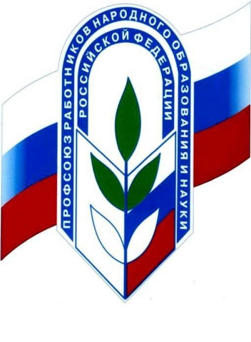Профсоюзная страничка
"Только объединившись, создав первичную профсоюзную организацию, работники могут победить свое бессилие".
Что такое профсоюз?
"Профсоюз - добровольное общественное объединение граждан, связанных общими производственными, профессиональными интересами по роду их деятельности, создаваемое в целях представительства и защиты их социально - трудовых прав и интересов"

Какие законы регулируют деятельность Профсоюза?
В России принято более 300 законодательных актов, регулирующих деятельность профсоюзов. Наиболее важные из них Конституция РФ (ст.13,30). Закон РФ "О профессиональных союзах и гарантиях их деятельности", Трудовой Кодекс РФ (гл.58), Закон РФ "О коллективных договорах и соглашениях", Закон РФ "Об основах охраны труда в РФ".
Основным документом, регулирующем внутрисоюзную работу, является Устав Профсоюза.
Устав профсоюза содержит основные положения о членах Профсоюза, их правах и обязанностях, организационном строении Профсоюза, внутрисоюзной демократии, компетенции выборных органов, о профсоюзном имуществе и др. Все права и обязанности членов Профсоюза, вытекающие из Устава Профсоюза, относятся к внутрисоюзным правам и действуют только в рамках Профсоюза.
Как можно вступить в Профсоюз?
Прием в члены Профсоюза производится в первичных профсоюзных организациях по личному заявлению, поданному на имя председателя профсоюзной организации.
Решение о приеме в Профсоюз принимается профсоюзным комитетом (собранием первичной профсоюзной организации).
Принятому в Профсоюз выдается профсоюзный билет единого образца.
Что теряет работник, выйдя из Профсоюза?
Прекратив свое членство в Профсоюзе, работник теряет право на:
- возможность участия в выработке требований, предложений, законодательной инициативе по защите своих профессиональных, социально-экономических прав и интересов через выборные профсоюзные органы, конференции и съезды Профсоюза;
- возможность коллективно представлять и защищать свои интересы в органах исполнительной и законодательной власти в вопросах зарплаты, установленных льгот и дополнительных выплат;
- защиту своих прав, законных интересов и возможность представлять их в государственных, хозяйственных и судебных органах правовой службой Профсоюза и комитетами Профсоюза;
- защиту социальных гарантий в реализации права на труд;
- защиту при расторжении трудового договора по инициативе администрации;
- получение помощи в приобретении путевок на лечение, средств из фонда профорганизаций на оплату дополнительных медицинских услуг;
- возможность получения льгот при участии в культурно-массовых, зрелищных мероприятиях, новогодних елках и других формах отдыха, проводимыми комитетами Профсоюза;
- оказание материальной и иной помощи в затруднительных для члена Профсоюза обстоятельствах из фондов, создаваемых советами и комитетами Профсоюза;
- дополнительные виды единовременных пособий, в случае потери работы, трудового увечья, которые вводятся советами, комитетами Профсоюза в рамках программы содействия занятости;
- защиту от нарушений жилищного законодательства и других нормативных актов при постановке на учет и распределении жилья;
- дополнительную социальную защиту через пособия Профсоюза и реализацию целевых программ, финансируемых Профсоюзом;
- бесплатную консультационную и юридическую помощь в профсоюзных органах, в т.ч.на рассмотрение заявлений и жалоб по всем вопросам, касающимся защиты прав трудящихся (по аттестации, нормированию и оплате труда, отпускам, пенсиям, оплате больничных листков, приему и увольнению; сокращению, по вопросам охраны труда, техники безопасности, занятости и т.д.).
Профсоюз сегодня:
Заключает соглашения и коллективные договоры.
Взаимодействует с органами законодательной и исполнительной власти, представляя и защищая права и интересы членов Профсоюза.
Инициирует начинания, направленные на развитие творческой деятельности, рост профессионального мастерства работников.
Осуществляет контроль за:
- исчислением и выплатой заработной платы;
- созданием безопасных и здоровых условий труда;
- оказывает бесплатную юридическую помощь;
- помогает решать профессиональные проблемы.

Состав профсоюзного комитета МДОУ « Детский сад № 4».
- Годунова О.В. – председатель ПК
- Соломатова А.Б. – секретарь
- Колиева Н.А. – председатель ревизионной комиссии
- Шпилевая И.П. – член ревизионной комиссии
- Михайлова А.В. – организационный сектор

Количество членов профсоюза – 27 сотрудника.
Проводимые мероприятия:
- собрания членов Профсоюза;
- праздничные вечера с конкурсами;
- праздничные демонстрации;
- поздравления юбиляров;
- организация благотворительных акций.

